成都东软学院
实 验 报 告

课程名称： 人工智能提示工程
指导教师： 谢心
学 院： 数智应用技术学院
年级专业： 24级软件工程
班 级： 24403
学 号： 24068240310
姓 名： 王蕾

实验（1）
【实验目的】
熟悉在线大语言模型API的注册与调用流程，掌握通过修改环境变量切换模型服务的方法，对比在线LLM与本地模型的响应速度及智能水平。
【实验内容】
1.1 实验过程：
- 注册OpenRouter.ai账号并获取API Key。
- 修改项目中的.env文件，配置BASE_URL、API_KEY、MODEL参数。
1.2 实验结果：
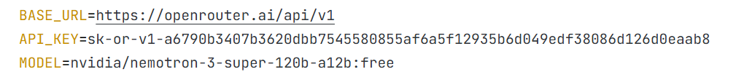
【实验总结】
通过本次实验，我第一次接触到了在线大语言模型API的实际调用流程。以前总觉得调用AI模型很高深，动手之后才发现，只需要注册OpenRouter、获取API Key，再修改.env文件中的环境变量就能轻松切换不同模型。实验中我对比了在线模型和本地模型，发现在线模型的智能水平和知识广度确实更胜一筹，虽然延迟稍高，但在需要精准回答的场景下优势明显。这次实验让我理解了环境变量配置在实际开发中的重要性，也让我对AI应用的工程化有了更直观的认识。今后我会继续探索不同大模型的特点，尝试在课程项目和自学任务中灵活选用合适的模型，提升开发效率。

实验（2）
【实验目的】
- 搭建AnythingLLM本地服务，掌握通过REST API向向量数据库发起查询的方法。
- 开发自定义的anythingllm_query函数，为Agent提供外部文档仓库访问能力。
- 将该工具集成到Agent的对话流程中，通过Function Calling机制让大模型自主判断调用时机，并更新系统提示词与项目文档。
【实验内容】
2.1实验过程：
- 启动AnythingLLM本地服务，创建API Key和工作区，获取工作区Slug ID。
- 在.env和.env.example中新增ANYTHINGLLM_API_KEY、ANYTHINGLLM_WORKSPACE_SLUG变量。
- 创建practice04目录，复制practice03的代码，实现anythingllm_query函数，使用subprocess调用curl命令访问本地API。
- 修改chat_client.py，添加工具定义和函数调用分发，更新系统提示词，明确当用户提到“文档仓库”、“文件仓库”、“仓库”等词语时触发该工具。
2.2实验结果：
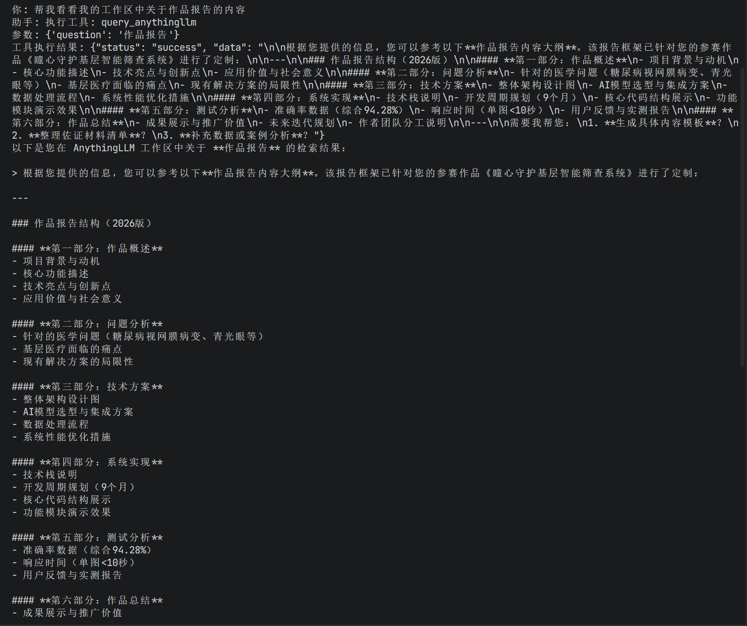
【实验总结】
本本次实验让我完整体验了从搭建本地文档服务到为Agent扩展工具的全流程。我学会了使用AnythingLLM启动本地服务、创建API Key和工作区，并通过subprocess调用curl命令访问向量数据库。最让我兴奋的是理解了RAG（检索增强生成）的基本原理，以及如何通过Function Calling机制让大模型自主判断是否需要查询外部知识库。实验中我体会到，写好系统提示词和工具描述，就像给AI“立规矩”，能精准控制工具的触发时机。今后我想把这个能力应用到自己的课程项目中，比如为小组项目搭建一个能查询私有文档的智能助手，提高信息检索效率。

